

Skriveregler for brukere av Websak

Holmestrand kommune

Revidert februar 2015

Innledning
Det skrevne ord er en viktig del av vårt ansikt utad. Den som mottar en skriftlig henvendelse fra kommunen, enten i form av brev, e-post, brosjyre eller annet dokument, danner seg en oppfatning av kommunen på dette grunnlaget.

FORMÅL
Skrivereglene er utarbeidet i 12K for å sikre en enhetlig registrering i WebSak. Kommunen er forpliktet til å føre offentlig journal som skal være meningsbærende og avspeile kommunens dokumenter. Dette er nødvendig for at dokumenter i offentlig journal (postlisten) og ved innsyn på internett fremkommer ensartet, og for at søking etter saker og dokumenter skal være enklest mulig for alle brukere.

OMFANG
Reglene gjelder for alle som registrerer i WebSak, det vil si oppretter nye saker og journalposter.
Reglene skal brukes ved registrering av innkommende dokumenter, og ved skriving av egne utgående og interne dokumenter. De skal være en rettesnor ved skriving av tittel på sak og journalpost.

ANSVAR/MYNDIGHET
Reglene er utarbeidet av arkiv- og systemansvarlige, som også er ansvarlig for oppdatering av disse.
Alle som registrerer opplysninger i WebSak er ansvarlig for å følge retningslinjene.

SPRÅK
All registrering i WebSak skal foregå på bokmål. Norsk rettskrivningsstandard følges.
Annet språk skal oversettes, eventuelt skal opprinnelig språk skrives i linje to.
Kommunene i 12k skal fremstå likt, dvs at skrifttype og utseende på maler skal være like.
Skrifttypen vi skal bruke er Arial 11.

OPPBYGGING AV SAKS- OG JOURNALPOSTTITTEL
Saks- og dokumenttittel skal være så forklarende som mulig. Dette er tekster som vil være tilgjengelige for publikum og pressen via postlista på hjemmesida vår, og ved internt søk i Websak.

Generelt:
- Tittelen skal være kortfattet og i korte trekk beskrive saken eller dokumentets innhold.
- Tenk søkbarhet/nøkkelord! Hva vil du selv søke på i ettertid? Vær nøye med rettskriving.
- Tittel skal ikke gjenspeile opplysninger som er unntatt offentlighet.
- Tittel skal ikke inneholde personnavn.
- Andre linje i tittelen kan unntas fra offentlighet.
- Tittel skal ikke inneholde punktum - bruk eventuelt tankestrek for å skille mellom nøkkelord.
- Titler skal skrives med vanlige bokstaver, ikke blokkbokstaver.
- Forkortelser skal ikke forekomme, av hensyn til gjenfinning.
- Ved beskrivelser av flere gårds- og bruksnummer - gbnr - i samme tittel ramses disse opp på følgende måte: 76/3, 76/4, 76/5 slik at alle numre blir søkbare

Sakstittel

Hovedregel:
HVOR saken gjelder - HVA saken gjelder, - eventuelt NÅR saken gjelder (årstall).

- Etter hvert som en sak utvikler seg, er det viktig å justere sakstittelen, slik at den til enhver tid er dekkende.
- Sakstittel skal være dekkende for alle journalpostene i saken.
- Brevets overskrift er ikke alltid den beste sakstittel, men den kan være et godt utgangspunkt.
- Enkelte saker har standard tittel. Eksempler på dette er personalmapper, elevmapper, tilsettingssaker og byggesaker. Se nedenfor.

Eksempler på sakstitler:
- Byggesaker: Gbnr – adresse/stedsnavn – type arbeid (Gbnr 1/1 - Langgt 1- Holmestrand - nybygg)
- Delingssaker: Gbnr – adresse/stedsnavn – type arbeid (samme)
- Konsesjonssaker: Gbnr – adresse/stedsnavn – type arbeid (samme)
- Plansaker: Reguleringsplan – sted/type arbeid - gbnr (hvis det er)– PlanID nr
- Jordskiftesaker: Jordskiftesak – nummer på jordskiftet – navn på stedet (Jordskiftesak 0700-2011-033 - Eikelund)

Klassering med gbnr som ordningsprinsipp:
Hovedregel: 1 Primærkode = Gbnr (f.eks. 11/12)
2 Sekundærkode = K2 (f.eks. L42, L33 osv)

Personalsaker: Tittellinje 1: Personalmappe - hva det gjelder (Personalmappe – permisjoner)
Tittellinje 2: Ansattes navn ( Per Nordmann)

Klassering med fødselsnummer som ordningsprinsipp:
Hovedregel: 1 Primærkode = fødselsnummer, 11 siffer (f.eks. 01010140000)
2 Sekundærkode = K1 eller K2, ut fra hva det gjelder (f.eks 460 fravær felles)

- Anskaffelsessaker: Se egen rutine for anskaffelser/anbud.

Journalposttittel /dokumenttittel

- Journalposttittelen skal være lik overskriften i dokumentet hvis den er meningsbærende. Dersom overskriften som avsender har angitt i dokumentet ikke er meningsbærende, skal prinsippet HVOR og HVA benyttes, som for sakstittel.
- Hver enkelt journalpost skal ha ulike beskrivelser, så de kan skilles fra hverandre.
- Man skal skille mellom beskrivelsen på inngående og utgående brev.
- E-post: Her må titler ofte endres! For eksempel må man fjerne VS:, RE: og lignende.

Eksempler på journalposttitler:

- Byggesaker: Gbnr – adresse/stedsnavn – dokumentbeskrivelse
- Delingssaker: Gbnr – adresse/stedsnavn – dokumentbeskrivelse
- Konsesjonssaker: Gbnr – adresse/stedsnavn – dokumentbeskrivelse
- Plansaker: Reguleringsplan - adresse/stedsnavn – type arbeid – PlanID nr
- Personalsaker: Linje 1: Hva det gjelder, IKKE personnavn
- Saker til politisk behandling: Meningsbærende tittel

5.3 Regler for avsender/mottaker
- Firmanavn skal skrives helt ut. Er det et firma skal det ikke stå privatnavn.
- Personnavn: Petter Olsen (ikke Olsen, Petter)
- Avsenders referanse og attention (personnavn) skal eventuelt skrives i eget felt på høyre side i registreringsbildet.
- E-postadresse skal aldri stå i avsender/mottaker-feltet, den skal stå i eget felt på høyre side.

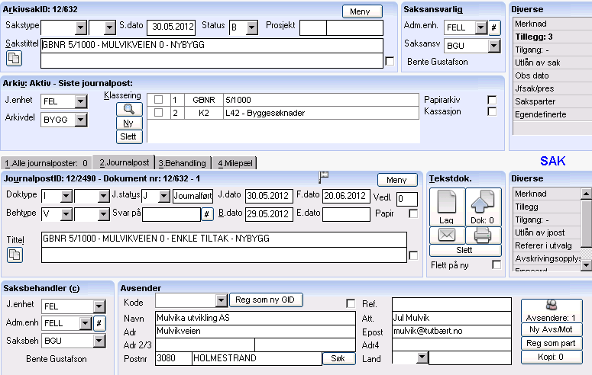

Firma Attention
E-postadresse

5.4 Kategorisering av byggesak – egen liste
Både inngående og utgående brev og vedlegg skal kategoriseres.
Saksbehandlere skal kategorisere det de selv registrerer i WebSak.

5.5 Vedlegg

Eventuelle vedlegg må navngis korrekt. Dersom det er flere enn ett vedlegg til en og samme journalpost må disse ikke ha likelydende navn. Konkretiser hva vedlegget gjelder, som f.eks.

Brev fra …, Rundskriv fra….., Oversiktskart over …., osv.

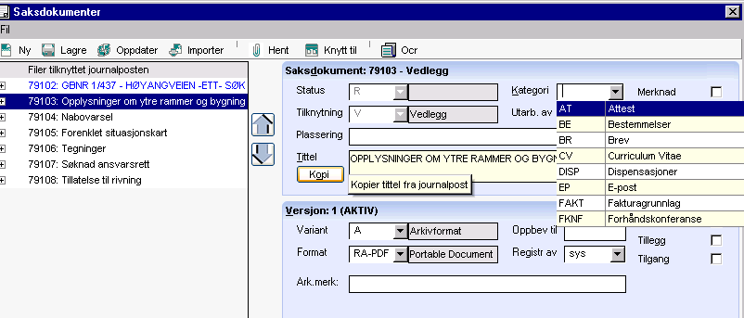

INTERN KONTROLL / AVVIKSBEHANDLING

Arkivtjenesten/servicetorget gjennomfører jevnlig kvalitetskontroll av at skrivereglene blir fulgt. De gir beskjed til ledere og saksbehandlere dersom det oppdages avvik, slik at disse rettes.

FORKORTINGER

Hovedregel: Forkortinger skal ikke brukes i titler. Skriv eventuelt både forkorting og hele navnet.

Dato skrives slik: 01.01.2015.

Forkortinger som kan brukes i løpende tekst:

adresse | adr
angående | ang
blant annet, blant andre | bl.a.
cirka | ca
centimeter | cm
dags dato | d.d.
denne måned | d.m.
det/den/de samme | d.s.
dette år | d.å.
eksempel, eksemplar | eks.
eller lignende | eller lignende
et cetera, og så videre | etc.
for eksempel | f.eks.
fra og med | f.o.m.
for tiden | f.t.
gårds- og bruksnummer | gbnr
inklusiv | inkl.
jamfør | jf
journalnummer | jnr.
kroner | kr
løpenummer | lnr
meter | m
med flere | m.fl.
med mer | m.m.
nummer | nr
offentlig | off.
og lignende | o.l.
og så videre | osv.
referanse, referert | ref.
signatur, signert | sign.
telefon | tlf
til og med | t.o.m.
vedrørende | vedr

